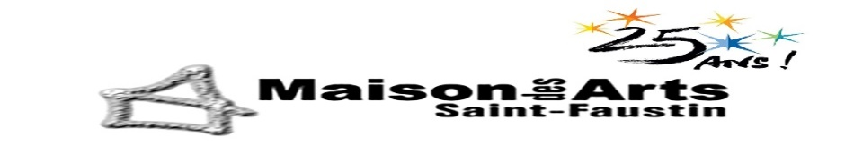

1171, rue de la Pisciculture, Saint-Faustin-Lac-Carré, Qc J0T 1J3 – 819.688.2676

administration@maisondesarts.ca -maisondesartssaint-faustin.ca-https://www.facebook.com/maisondesartsaintfaustin
Entrée libre du mercredi au dimanche de 11 h à 17 h

Exposition "Place à la Sculpture"

Les sculpteurs et sculpteures sont invités à participer à cette

exposition qui se déroulera du 18 septembre au 13 novembre 2021
Dans le cadre de l'évènement « Place à la sculpture » organisé par la Maison des Arts Saint-Faustin, nous désirons vous offrir la possibilité d’exposer une œuvre du 18 septembre au 13 novembre 2021.
Si vous êtes intéressés, Veuillez nous faire parvenir, au plus tard vendredi, le 3 septembre 2021, le formulaire d'inscription ci-inclus, dûment complété, accompagné de votre démarche artistique et une (1) photo de votre œuvre.
CONDITIONS:
- Votre CV artistique avec démarche de création avant le 3 septembre 2021;
- 1 photo numérique de l'œuvre présentée;
- Tous les participants doivent être membres de la Maison des Arts Saint-Faustin :
  - Frais d’adhésion 40,00 $pour un an;
  - Frais d’inscription 15,00 $ ;
- Un pourcentage de 30% de vos ventes sera perçu par la Maison des Arts Saint-Faustin.
- Si possible, les sculptures seront munies de supports ou de socles.
- Les œuvres doivent respecter les dimensions maximales de 96’’ haut X 36‘’ large.
- La Maison des Arts se réserve le droit de refuser les pièces qui ne correspondraient pas aux dimensions exigées ou aux critères n'appartenant pas à l'art de la sculpture.
- L’œuvre soumise ne doit pas avoir déjà été exposée à la MDASF.
- Vous pourrez exposer 2 sculptures si le nombre de participants le permet.

Nous vous attendons en grand nombre ! N'hésitez pas à communiquer avec nous si vous désirez obtenir des informations supplémentaires.

CALENDRIER DE L'EXPOSITION PLACE À LA SCULPTURE

Exposition Place à la sculpture : 18 septembre au 13 novembre 2021

Date limite des inscriptions : 3 septembre 2021

Réception des œuvres : 12 septembre et jeudi 16 septembre entre 11h-16h

Accrochage : 17 septembre 2021

Vernissage : 25 septembre ou 26 septembre de 14h à 16h

